**ЗМІСТ**

**РОЗДІЛ І: АРХІТЕКТУРНА ЧАСТИНА ПРОЕКТУ**

1. Вступ
   1. Об’ємно-планувальне рішення
   2. Конструктивне рішення
   3. Теплотехнічний розрахунок зовнішньої стіни житлового будинку
   4. Інженерно-технічне обладнання
   5. Техніко-економічні показники

**РОЗДІЛ ІІ: ТЕХНОЛОГІЧНА КАРТА НА ЗЕМЛЯНІ РОБОТИ**

1. Початкові данні для проектування
   1. Підрахування об’єму підготовчих робіт
   2. Підрахування об’ємів земляних робіт з риття котловану
   3. Вибір машин та механізмів для риття котловану
   4. Складання калькуляції трудовитрат та заробітної плати робочих на виконання земляних робіт
   5. Порівняння варіантів механізації
   6. Складання графіку виробництва земляних робіт
   7. Техніко-економічні показники
   8. Технологія виробництва земляних робіт
   9. Контроль якості земляних робіт
   10. Розрахунок параметрів забою для екскаваторів зворотна лопата

**ТЕХНОЛОГІЧНА КАРТА НА ЦЕГЕЛЬНІ ТА МОНТАЖНІ РОБОТИ**

* 1. Вихідні данні на проектування
  2. Підрахунок об’ємів робіт
     1. Складання специфікацій
     2. Підрахунок об’єму цегляної кладки стін
  3. Вибір крана для виробництва кам’яних та монтажних робіт
  4. Складання калькуляції трудовитрат та заробітної плати робочих на виконання кам’яних і монтажних робіт
     1. Визначення трудомісткості робіт
     2. Зарплата за видами робіт
  5. Порівняння варіантів механізації
  6. Складання графіка виробництва кам’яних і монтажних робіт
  7. Техніко-економічні показники
  8. Технологія виробництва кам’яних і монтажних робіт
  9. Контроль якості кам’яних і монтажних робіт

**ТЕХНОЛОГІЧНА КАРТА НА ВЛАШТУВАННЯ ПОКРІВЛІ З МЕТАЛОЧЕРЕПИЦІ**

1. Розрахунок обсягів робіт
   1. Складання калькуляції трудовитрат та заробітної плати робочих на виконання робіт з влаштування покрівлі
   2. Техніко-економічні показники
   3. Технологія та організація виконання робіт
   4. Контроль якості при покрівельних роботах

**РОЗДІЛ ІІІ: ОХОРОНА ПРАЦІ**

5.1. Охорона праці та вимоги щодо захисту навколишнього середовища на земляні роботи

5.2. Охорона праці та вимоги щодо захисту навколишнього середовища на цегляні та монтажні роботи

5.3. Охорона праці та вимоги щодо захисту навколишнього середовища на покрівельні роботи

**Список використаної літератури**

**РОЗДІЛ І**

**АРХІТЕКТУРНА ЧАСТИНА ПРОЕКТУ.**

**Вступ**

Житловий будинок запроектовано у м. Дніпро (рис. 1.1). Дана будівля являє собою житловий будинок з мансардним поверхом та гаражем на один автомобіль. Будинок запроектовано на лівому березі р. Дніпро.

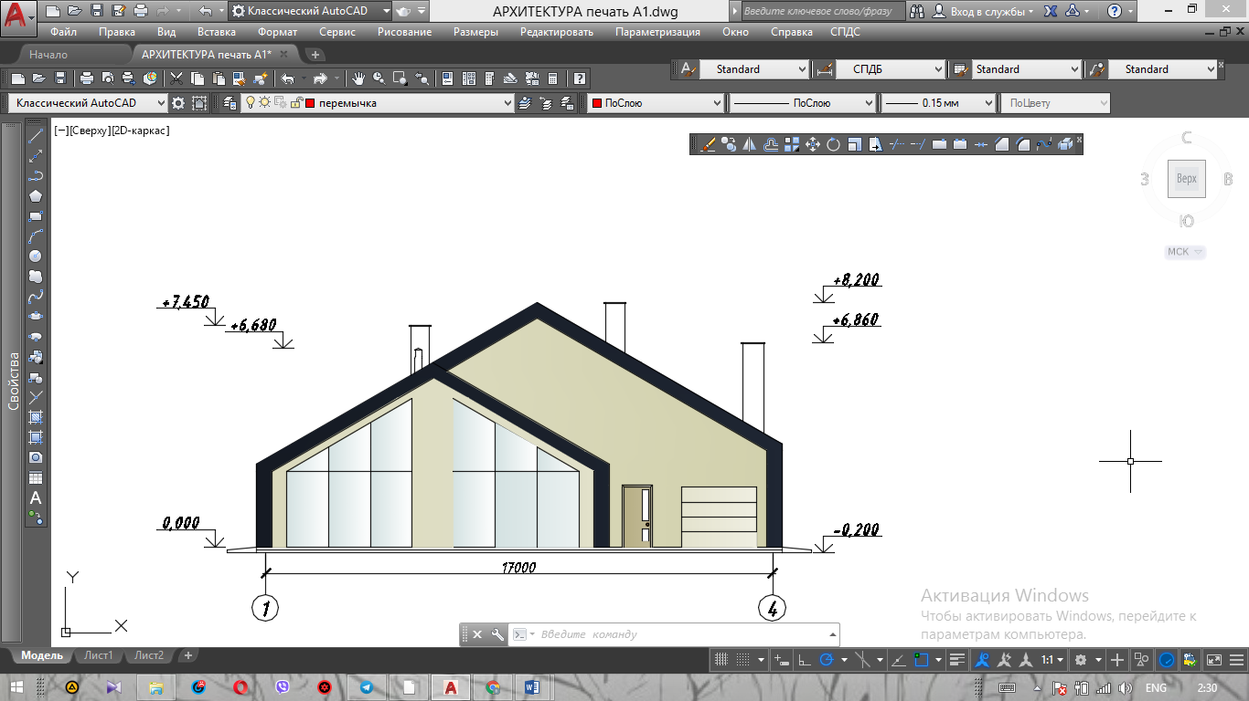

**Рис. 1.1 Житловий будинок, що проектується**

* 1. **Об’ємно-планувальне рішення**

Одноповерховий будинок з мансардою (рис. 1.3). Умовна висота 8,4 м. За відносну відмітку 0,000 прийняти рівень чистої підлоги першого поверху.

Житловий будинок запроектовано з панорамними вікнами, що добру інсоляцію.

На першому поверсі (рис. 1.2) передбачено розміщення вбудованого гаражу. Висота першого поверху прийнята 3,3 м.

На кожному поверсі передбачені санвузли. В будинку запроектовано балкон та невелику терасу.

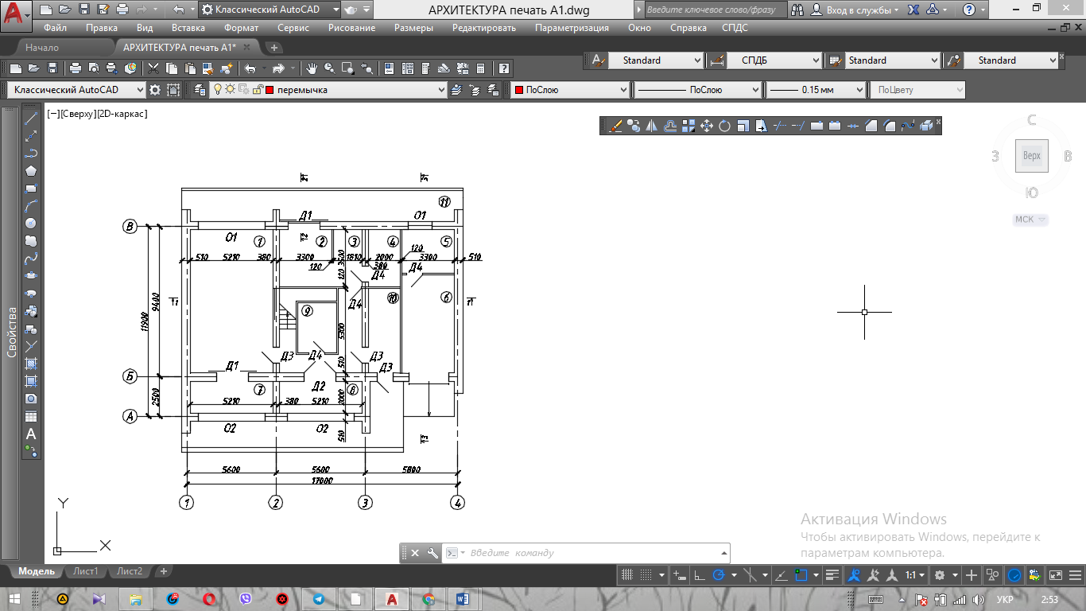

**Рис 1.2 План першого поверху**

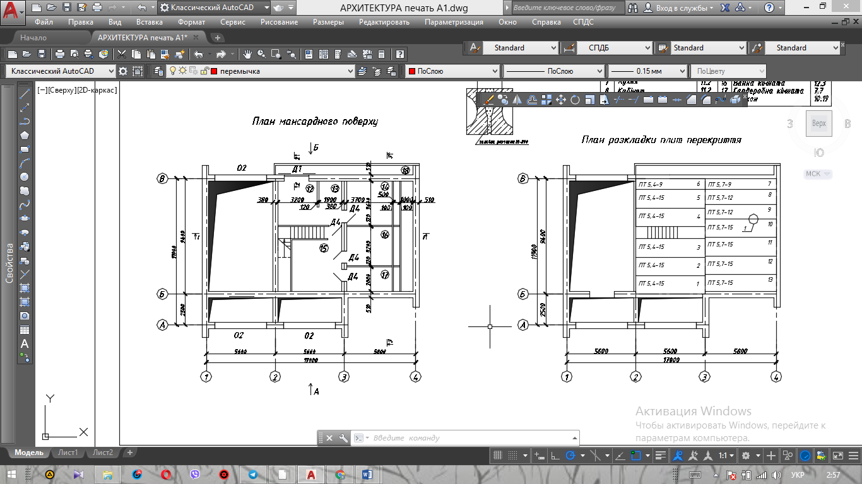

**Рис. 1.3 План мансардного поверху**

***Таблиця 1.1***

Експлікація приміщень

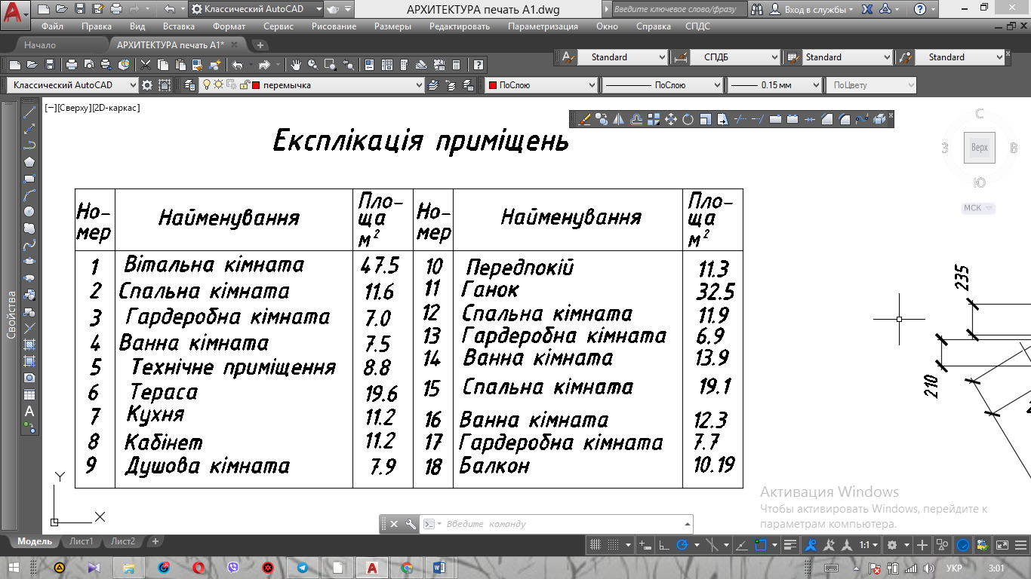

* 1. **Конструктивне рішення**

За основу розробки конструктивного рішення будівлі з дрібно збірних елементів було прийнято діючий ДБН В.2.2-1-2005 «Житлові будинки. Основні положення».

***Основа*** – піщаний ґрунт з нормативним опором $400 кПа.$.

***Фундамент*** – стрічкового типу під стіни 510 мм та 380 мм висотою 1600 мм, армований сітками та каркасами, вироблений з бетону марки С 20/25.

***Плити перекриття*** – залізобетонні круглопустотні плити висотою 220 мм, шириною 900 мм, 1200 мм, 1500 мм.

***Таблиця 1.2***

Специфікація плит перекриття

|  |  |  |
| --- | --- | --- |
| № з/п | Марка | Кількість, шт. |
| 1 | ПТ 5,7-15 | 4 |
| 2 | ПТ 5,7-12 | 2 |
| 3 | ПТ 5,7-9 | 1 |
| 4 | ПТ 5,4-15 | 5 |
| 5 | ПТ 5,4-9 | 1 |

***Зовнішні стіни*** – стіна з керамічної цегли товщиною 510 мм, утеплена зовнішніми плитами з мінеральної вати.

***Внутрішні стіни та перегородки:***

* внутрішні стіни з керамічної цегли товщиною 380 мм;
* перегородки з керамічної цегли товщиною 120 мм.

***Сходи*** – виконані з дерева.

Ширина і висота сходинки: $b_{ст}=мм$, $h_{ст}=мм$. Висота першого маршу мм, другого – мм. Таким чином, підйом до мансардного поверху здійснюється за допомогою двох сходових маршів.

Для безпеки руху встановлюються огородження – перила з дерев’яних ланок, які закріпляються до бокової площини маршу; поручень виконується з дерева, висота огородження – 1000 мм.

***Покрівля*** – двосхилий дах з металочерепиці. Складається з крокв, дерев’яної обрешітки, гідроізоляції, металочерепиці, утеплювача та пароізоляції. Більш детальний розрахунок освітлено у Розділі ІІ.

***Вікна –*** двостулкові з металопластикових блоків, в яких світлопрозорим елементом являється двійний склопакет з силікатного скла товщиною 10-12 мм, шириною 1470 мм і висотою 1420 мм, розташовані на висоті 900 мм від рівня підлоги, обладнані карнизом для відведення води. Три панорамні вікна трапецієвидної форми, які є основним джерелом природного світла.

***Таблиця 1.3***

Специфікація вікон

|  |  |  |
| --- | --- | --- |
| № з/п | Марка | Кількість, шт. |
| 1 | ОС15-15 | 11 |
| 2 | ОВ | 3 |

***Двері*** – дерев’яні глухі та зі скляними вставками. Висотою 2,2 м, 2,05 м, 2,0 м та шириною 2,0 м, 0,96 м і 0,9 м.

***Таблиця 1.4***

Специфікація дверей

|  |  |  |
| --- | --- | --- |
| № з/п | Марка | Кількість, шт. |
| 1 | Д 22-20 | 3 |
| 2 | ДГ 22-20 | 1 |
| 3 | ДГ 20,5-9,6 | 3 |
| 4 | ДГ 20-9 | 8 |
| 5 | Двері гаражу 20-25 | 1 |

***Підлога:***

* на першому поверху влаштовують підлогу по ґрунту;
* на мансардному поверху влаштовують паркетну підлогу.
* у мокрих приміщеннях підлога виконана з керамічної плитки по цементній стяжці з гідро- , звуко- та теплоізоляційними шарами.

У приміщеннях підлоги примикають до стін. Для того, щоб не було зазорів між підлогою і стінами, по всьому периметру приміщення прибиваються ПВХ плінтуси. У приміщеннях, де поверхнею підлоги служить керамічна плитка, використовується плінтус з фасонної керамічної плитки.

* 1. **Теплотехнічний розрахунок зовнішньої стіни житлового будинку**

Визначення оптимальної товщини стіни житлового будинку в умовах   
м. Дніпро. Розрахунок згідно з ДБН В.2.6-31;2006 «Теплова ізоляція будівель».

Огороджувальна конструкція складається з наступних шарів:

1. Штукатурка зі складного розчину: =0,02;

2. Плити з мінеральної вати: ; =?;

3. Кладка цегляна =0,51;

4. Штукатурка зі складного розчину: =0,02.

1. Визначення опору теплопередачі огороджувальних конструкцій.



$$R_{∑пр}=\frac{1}{8,7}+\frac{0,02}{0,87}+\frac{0,51}{0,87}+\frac{0,02}{0,87}+\frac{1}{23}=0,791 м^{2}·К/Вт$$

1. Термічний опір теплоізоляційного шару зовнішньої стіни.



$$R_{ут}=3,3-\frac{1}{8,7}+\frac{0,02}{0,87}+\frac{0,51}{0,87}+\frac{0,02}{0,87}+\frac{1}{23}=2,509 м^{2}·К/Вт$$

1. По значенню *Rут* визначимо товщину теплоізоляційного шару.



$$δ_{ут}=0,07∙2,509=0,175≈0,18 м$$

1. Термічний опір зовнішньої стіни з урахуванням утеплювача

 **,** м2·К/Вт

1. Перевірка виконання умови.

*RΣпр ≥ R q min*

- виконується.

Загальна товщина стіни:

$$δ=0,02+0,18+0,51+0,02=0,73 м$$

За результатом тепло-технічного розрахунку зовнішньої стіни житлового будинку з цегли в умовах м. Дніпро з застосуванням утеплювача – теплоізоляційних плит ISOVER товщиною , забезпечується теплозахист у зимній період року.

* 1. **Інженерно-технічне обладнання**

Інженерно-технічне обладнання будівлі включає в себе санітарно-технічні системи опалення, вентиляції, холодного та гарячого водопостачання, каналізації, а також системи електрообладнання. Розробка систем та приладів інженерно-технічного обладнання окрім функціональних вимог комфорту залежить від загально технічних вимог підвищення індустріалізації і економічності.

Опалення

Теплопостачання будинку здійснюється від міських теплових мереж. Внутрішні системи теплопостачання приєднують до зовнішніх теплових мереж через вузол введення, який розміщується в індивідуальному тепловому пункті.

В проекті передбачається водяна система опалення з використанням теплоносія – теплофікаційна вода з параметрами $105-70℃$. Система опалення забезпечує температуру повітря в усіх кімнатах будинку згідно з діючими нормами.

Вентиляція

Для забезпечення санітарних і технологічних вимог до повітря в усіх кімнатах в проекті передбачається устрій природної вентиляції.

Водопостачання та водовідведення

Забезпечення питною водою приміщень житлового приватного будинку буде виконуватися від існуючих міських мереж.

Підведення питної води передбачено для наступних приміщень:

* 3 ванні кімнати;
* душова кімната;
* кухня.

Відведення стоків буде виконуватися системою самопливних колекторів в існуючі міські мережі.

Електропостачання та освітлення

Електропостачання приватного житлового будинку запроектовано від міської трансформаторної підстанції. В усіх кімнатах та гаражі будуть встановлені розетки 220 В. За проектом передбачено освітлення усіх кімнат, коридорів та сходів.

Пожежна сигналізація

В будинку спроектована система протипожежної безпеки, яка являє собою комплекс спеціальних приладів, таких як:

* димові та газові датчики:
* приймально-контрольний прилад;
* система сповіщення.

* 1. **Техніко-економічні показники**

***Таблиця 1.5***

|  |  |  |  |
| --- | --- | --- | --- |
| № з/п | Найменування | Одиниця виміру | Примітка |
| 1 | 2 | 3 | 4 |
| 1 | Загальна площа | м2 | 258,1 |
| 2 | Корисна площа | м2 | 258,1 |
| 3 | Розрахункова площа | м2 | 246,8 |
| 4 | Площа забудови | м2 | 267,5 |
| 5 | Будівельний об’єм | м3 | 1438 |
| 6 |  | - | 0,956 |
| 7 | $$k_{2}=V_{буд.}/S_{заг.}$$ | - | 5,57 |

**РОЗДІЛ ІІ**

**ТЕХНОЛОГІЧНА КАРТА НА ЗЕМЛЯНІ РОБОТИ.**

1. **Початкові данні для проектування**

**Вихідні данні:**

– розміри будівлі в осях 11,9х17 м;

– глибина траншеї *hкотл* =1,6 м;

– тип ґрунту – пісок (середня щільність в природному заляганні – 1750кг/м3).

Група ґрунту за складністю розробки:

* екскаватором – I;
* бульдозером – ІІ.

Відстань до місця вивантаження – 20 км.

Ширина стрічки фундаменту C = 0,7 м.

**2.1. Підрахування об’єму підготовчих робіт**

У якості горизонтального планування передбачається зрізування рослинного шару бульдозером для його подальшого використання у благоустрою території.

Підрахунок об’єму робіт:

$S_{ср}=\left(L+10\right)∙\left(H+10\right)=\left(11,9+10\right)∙\left(17+10\right)=591,3 м^{2}$,

де L′(B′) – довжина (ширина) будівлі по осях.

Для виконання робіт з зрізування рослинного шару обираємо бульдозер марки ДЗ-18(табл. 2.1).

***Таблиця 2.1***

**Технічна характеристика механізму**

|  |  |
| --- | --- |
| *Найменування показника* | *Марка бульдозера* |
| **ДЗ-42** |
| *Тип відвалу* | Не поворотний |
| *Довжина відвалу, м* | 2,56 |
| *Висота відвалу, м* | 0,8 |
| *Управління* | Гідравлічне |
| *Потужність, кВт (л.с.)* | 55 (75) |
| *Марка трактора* | ДТ-75 |
| *Маса бульдозерного обладнання, т* | 0,9 |

**2.2. Підрахунок об’ємів земляних робіт з риття котловану**

* *Довжина та ширина траншеї по низу*

Довжина котловану по низу визначається за формулою:



Ширина котловану по низу визначається за формулою:



де *L′ (B′)* – довжина (ширина) будівлі за осями;

С – ширина підошви фундаменту (С=0,7 м);

k – запас для можливості монтажу та бетонування фундаменту (приймаємо k=1 м).

* *Довжина та ширина котловану по верху*

Довжина котловану по верху визначається за формулою:

$$L^{B}=L^{H}+2mh_{котл}=19,7+2∙1,0∙1,6=22,9 м$$

Ширина котловану по верху визначається за формулою:

$$B^{B}=B^{H}+2mh_{котл}=14,6+2∙1,0∙1,6=17,8 м$$

де *m* – модуль відкосу ґрунту, для піску m=1,0;

*hкотл* – глибина котловану (1,6 м).

* *Площа котловану по низу та по верху*

Площа котловану по низу визначається за формулою:

$$F^{H}=L^{H}∙B^{H}=19,7∙14,6=287,62 м^{2}$$

Площа котловану по верху визначається за формулою:

$$F^{B}=L^{B}∙B^{B}=22,9∙17,8=407,62 м^{2}$$

* *Середня площа котловану*
$$F_{ср}=\frac{F^{H}+F^{B}}{2}=\frac{287,62+407,62}{2}=347,62 м^{2}$$

* *Загальний об’єм ґрунту*
$$V_{котл}=F_{ср}∙h_{котл}=347,62∙1,6=556,192 м^{3}$$

* *Об’єм ручної підчистки дна котловану*

$V_{підч}=F^{H}∙h_{підч}=287,62∙0,05=14,381 м^{3}$,

де $h_{підч}$– висота підчистки дна котловану *($h_{підч}=0,05 м$).*

* *Об’єм механізованої розробки ґрунту*
$$V_{м.р.}=V_{котл}-V_{підч}=556,192-14,381=415,811 м^{3}$$

* *Об’єм ґрунту, який витісняється спорудою*
$$V_{спор.}=\left(B`+\frac{2C}{2}\right)∙\left(L`+\frac{2C}{2}\right)∙h_{котл}=\left(11,9+0,7\right)∙\left(17+0,7\right)∙1,6==356,832 м^{3}$$

* *Об’єм ґрунту зворотної засипки*

$$V_{з.з.}=\frac{(V_{котл}-V_{спор.})}{k_{з.р.}}=\frac{556,192-356,832}{1,05}=189,87 м^{3}$$

де kз.р. – коефіцієнт залишкового розпушення ґрунту, для піску

kз.р.=1,021,05.

**2.3. Вибір машин та механізмів для риття котловану**

Визначення необхідних параметрів засобів механізації для устрою котловану:

*-* необхідна глибина копання – 1,6 м.

*-* необхідна висота вивантаження у транспорт – 2,5 м.

*Вибір машин для риття котловану за технічними характеристиками*

Вибір конкретних марок машин здійснюється з урахуванням необхідних параметрів. Технічна характеристика екскаваторів приведена у ЄНіР – параграф Е2-1-11.

*Приймаємо 2 варіанта механізації.*

1 варіант:

Екскаватор, обладнаний зворотною лопатою з механічним приводом марки ЭО-3322Б ємністю ківшу 0,5 м3.

Технічні характеристики:

* найбільша глибина копання – 4,2 м;
* найбільший радіус різання – 7,5 м;
* найбільший радіус вивантаження – 6,2 м;
* найбільша висота вивантаження – 4,8 м.

Разом з ЭО-3322Б може працювати автосамоскид марки МАЗ 503А вантажопідйомністю 8 т.

2 варіант:

Екскаватор, обладнаний зворотною лопатою з механічним приводом марки ЭО-4321 ємністю ківшу 1,0 м3.

Технічні характеристики:

* найбільша глибина копання – 6,0 м;
* найбільший радіус різання – 9,23 м;
* найбільший радіус вивантаження – 5,4 м;
* найбільша висота вивантаження – 5,6 м.

Разом з ЭО-4321 може працювати автосамоскид марки КамАЗ 5511 вантажопідйомністю 10 т.

*Розрахунок необхідної кількості транспортних засобів для обслуговування екскаваторів*

* *Годинна продуктивність екскаватора дорівнює:*

1 варіант:



2 варіант:



* *Час завантаження транспортної одиниці:*

1 варіант:

$$t_{n}=\frac{E}{П_{Г}}=\frac{4,44}{35,71}=0,1245 год.=7,47 хв.$$

де Е – об’єм ґрунту, що завантажується:

$$E=\frac{Р_{тр}}{γ_{гр}}=\frac{8}{1,8}=4,44 м^{3}$$

де Ртр – вантажопідйомність транспортної одиниці (для автосамоскиду марки МАЗ 503А дорівнює 8 т);

γгр – об’ємна вага ґрунту;

ПГ – годинна продуктивність екскаватора.

2 варіант:

$$t_{n}=\frac{E}{П_{Ч}}=\frac{5,56}{52,63}=0,1056 год.=6,3 хв.$$

де Е – об’єм ґрунту, що завантажується:

$$E=\frac{Р_{тр}}{γ_{гр}}=\frac{10}{1,8}=5,56 м^{3}$$

де Ртр – вантажопідйомність транспортної одиниці (для автосамоскиду марки КамАЗ 5511 дорівнює 10 т).

* *Визначення часу знаходження транспортної одиниці при переміщенні в обидва кінці:*



де L – відстань до місця вивантаження (20 км);

V – швидкість руху транспорту (30 км/час – по щебеневій дорозі).

* *Визначення тривалості одного циклу:*

1 варіант:

де t2 – час вивантаження, (0,0317 год. =1,9 хв.).

2 варіант:

де t2 – час вивантаження (0,0167 год. =1,0 хв.).

* *Кількість рейсів автосамоскидів у зміну:*

1 варіант:

$$n_{р}=\frac{t_{см}}{t_{ц}}=\frac{8}{1,4892}≈6 рейсів$$

де tзм – тривалість зміни (8 годин = 480 хв.)

2 варіант:

$$n_{р}=\frac{t_{см}}{t_{ц}}=\frac{8}{1,4553}≈6 рейсів$$

* *Кількість самоскидів для обслуговування екскаватору:*

1 варіант:

$$n_{с}=\frac{t_{ц}}{t_{n}}=\frac{1,4892}{0,1245}=11,96≈12$$

2 варіант:

$$n_{с}=\frac{t_{ц}}{t_{n}}=\frac{1,4553}{0,1056}=13,8≈14$$

**2.4. Складання калькуляції трудовитрат та заробітної плати робочих на виконання земляних робіт**

*Визначення трудомісткості робіт*

1) Зрізка рослинного шару ґрунту бульдозером ДЗ-42:

$$T=\frac{H_{BP}∙V}{k∙t_{см}}=\frac{1,5∙591,3}{1000∙8}=0,11087 м-см$$

де *НВР* – норма часу – трудовитрати для виконання одиниці продукції,

*люд-год (маш-год)*;

*V*– об’єм робіт – площа зрізки рослинного шару, *м2*;

*Tзм*– тривалість зміни (8 годин);

*k* – коефіцієнт при нормі часу.

2) Риття котловану екскаватором з завантаженням у транспорт:

1 варіант:

$$Т^{1}=\frac{H_{BP}∙V}{k∙t_{см}}=\frac{2,8∙415,811}{100∙8}=1,46 м-зм;$$

2 варіант:

3) Транспортування ґрунту автосамоскидами:

,

де  – кількість автосамоскидів для обслуговування екскаватора;

1 варіант:

$$Т^{автосам.}=1,46∙12=17,52 м-зм;$$

2 варіант:

4) Підчистка дна котловану вручну:

5) Блок робіт з устрою підземної частини будівлі.

6)Розробка ґрунту для зворотної засипки:

1 варіант:

$$Т^{1}=\frac{H_{BP}∙V}{k∙t_{см}}=\frac{2,8∙189,87}{100∙8}=0,665 м-зм$$

2 варіант:

7) Транспортування ґрунту для зворотної засипки:



1 варіант:

$$Т^{автосам.}=0,665∙12=7,98 м-зм;$$

2 варіант:

8) Зворотна засипка пазух котловану бульдозером ДЗ-42:

9) Ущільнення ґрунту при зворотній засипці:

Трамбування ґрунту проводиться електричною трамбівкою марки ИЭ-4502 з квадратними башмаками – 350х450мм. НВР = 1,9 л-год/м2.

*Розрахунок необхідної кількості трамбівок для ущільнення ґрунту зворотної засипки*

* *Змінна продуктивність бульдозера:*
$$П_{б}=\frac{t_{см}∙k}{H_{BP}}=\frac{8∙100}{1,1}=727,3\frac{м^{3}}{зм}.$$

* *Змінна продуктивність трамбівки:*
$$П_{е.тр.}=\frac{t_{см}∙k∙0,4}{H_{BP}}=\frac{8∙100∙0,4}{1,1}=290,9\frac{м^{3}}{зм}.$$

* *Кількість трамбівок:*

$$N_{э.тр.}=\frac{П_{б}}{П_{е.тр.}}=\frac{727,3}{290,9}=2,5≈3 трамбовок.$$

*Розрахунок заробітної плати робочих*

Розрахунок заробітної плати робочих здійснюється за усередненою вартістю людино-години:

$$С_{у}=\frac{З_{м}}{Н_{р.ч.}}=\frac{15000}{167}=89,82\frac{грн}{л-год}$$

де $З_{м}$– средня заробітна плата в будівництві (за станом на 22.02.2019),

$З_{м}=15000 грн.$

Нр.в. – усереднена норма робочого часу в годину на одного робітника,

Нр.ч. = 167 часа.

По Су визначається середній розряд в будівництві: *Рсрстр*=3,8.

Для розряду 3,8 визначається міжрозрядний коефіцієнт: 

Зарплата за видами робіт калькуляції:

,

де *Сф.у.* – фактична усереднена вартість людино-години конкретного виду робіт, яка відповідає середньому розряду () цього виду робіт, грн;

*Т* – трудомісткість виконання відповідного виду робіт, л-дн.

*tсм* – тривалість робочої зміни у годинах, *tзм* = 8 годин.

Фактична усереднена вартість л-години визначається за формулою:

,

де *Кмф* - міжрозрядний коефіцієнт для відповідного значення середнього розряду (*Рфср*), розрахункового виду робіт.

Результати розрахунку заробітної плати робочих зведені в калькуляцію (табл. 2.2).

**2.5. Порівняння варіантів механізації**

*Собівартість однієї зміни експлуатації машини*

Даний параметр визначається за формулою:

,

де *См-год* – вартість маш-години роботи машини в грн. за станом на 01.04.2020.

*Kінф*. – коефіцієнт інфляції – приведена вартість маш-години роботи машини к вартості маш-години на момент складання розрахунку.

*kинф*. = 11,6 (на 01.04.2020).

Для екскаваторів (риття котловану):

І варіант – екскаватор ЭО-3322Б

$$С_{м-зм}=750∙8∙11,6=69600 грн.$$

ІІ варіант – екскаватор ЭО-4321

$$С_{м-зм}=900∙8∙11,6=83520 грн.$$

Для автосамоскидів (транспортування ґрунту):

І варіант – автосамоскид МАЗ 503А

$$С_{м-зм}=350∙8∙11,6=32480 грн.$$

ІІ варіант – автосамоскид КамАЗ 5511

$$С_{м-зм}=400∙8∙11,6=37120 грн.$$

*Собівартість механізованого процесу з риття котловану:*

,

де *Тзм* – час роботи машини на площадці у змінах;

*СЗП* – сума зарплати робочих, зайнятих ручною працею з риття котловану;

1,7 – коефіцієнт накладних витрат на заробітну плату.

І варіант:

$${C^{I}}_{м.р.}=1,08∙\left(69600+32480\right)∙2,125+1,7∙874,23=235759,8 грн$$

ІІ варіант:

$${C^{II}}_{м.р.}=1,08∙\left(83520+37120\right)∙1,441+1,7∙874,23=189235,81 грн$$

*Вибір найбільш економічного варіанта*

Порівняння варіантів механізації робіт з будівництва і монтажу здійснюється за вартістю одиниці продукції.

Собівартість одиниці продукції:



де *См.пр.* – собівартість механізованого процесу, грн;

*Vм.р.* – об’єм механізованої розробки, м3.

І варіант:

$$С_{од.пр.}=\frac{235759,8}{415,811}=566,99\frac{грн}{м^{3}}$$

ІІ варіант:

$$С_{од.пр.}=\frac{189235,81}{415,811}=455,1\frac{грн}{м^{3}}$$

***Приймаємо ІІ-й варіант механізації як більш економічний.***

**2.6. Складання графіку виробництва земляних робіт**

Тривалість процесів в днях розраховується виходячи з трудомісткості цих процесів.

*;,*

де  – кількість людей, зайнятих виконанням роботи;

 – кількість механізмів одного типу, задіяних на виконанні роботи;

 – кількість робочих змін в одному календарному дні.

Графік зображено на аркуші №3.

**2.7. Техніко-економічні показники проекту**

1. Тривалість робіт (за графіком виробництва робіт):

*П=6 днів*

1. Загальна трудомісткість:
$$Т_{о}=2,11 л-дн$$

$$Т_{о}=21,98687 м-зм$$

2. Витрати праці на 1м³ при розробці котловану:

4. Виробіток:

5. Загальна зарплата робочих: 874,3 грн.

6. Вартість механізованого процесу з риття котловану:

$$C_{м.пр.}=189235,81 грн.$$

**2.8. Технологія виробництва земляних робіт**

Даний проект представляє механізований спосіб розробки ґрунту, а саме розробки бульдозером ДЗ-42 та одноковшевим екскаватором ЭО-3111А зі зворотною лопатою.

Екскаватор зворотна лопата розробляє ґрунт нижче рівня своєї стоянки. Основними принципами праці є:

* підйом рукояті та завантаження ківшу ґрунтом;
* поворот платформи;
* підйом стріли;
* розвантаження ківшу.

До основних технічних характеристик відносять:

* ємність ківшу;
* радіус вивантаження;
* радіус копання.

Перед початком земляних робіт буде виконано підготовчі, які служать для очистки та підготовки місця, на якому буде розташована будівля, після чого бульдозером зрізається рослинний шар, який передбачено за проектом. Далі екскаватором буде виритий необхідної глибини котлован. Автосамоскидами буде здійснено вивіз ґрунту з території будівельного майданчика. Коли котлован виритий, починається підчистка дна вручну.

**2.9. Контроль якості земляних робіт**

При устрою котлованів перевіряють горизонтальну прив'язку, правильність розбиття осей, вертикальні відмітки. Випадкові перебори ґрунту, тобто зняття його нижче за проектні відмітки, заповнюють ґрунтом, однорідним вийнятому, з подальшим його ущільненням, а в особливо відповідальних випадках - худим бетоном.

Складаються акти по наступних роботах і елементах:

- устрій підстав під земляні споруди, фундаменти, трубопроводи і інші комунікації;

- виконання заходів щодо закріплення ґрунтів;

- зворотні засипки.

В процесі приймання робіт по плануванню майданчиків і територій слід упевнитися у тому, що відмітки і ухили відповідають проектним, немає перезволожених ділянок і місцевих просадок ґрунту. Приймаючи котлован, перевіряють відповідність проекту його розмірів, відміток, якості ґрунту в підставі, правильність устрою кріплень. Після огляду виконаних робіт дозволяється влаштовувати фундамент.

**2.10. Розрахунок параметрів забою для екскаваторів зворотна лопата**

Екскаватори зворотна лопата розробляють ґрунт нижче рівня своєї стоянки. Транспортні засоби для вивозу ґрунту від цих екскаваторів можуть розташовуватися як на рівні стоянки екскаватора, так і на дні котловану, проте найбільше поширення отримала схема знаходження автосамоскида на верхній бровці котловану.

Так як розміри котловану значно перевищують максимально можливу ширину проходки, приймаємо схему переміщення екскаватора по прямій декількома торцевими проходками.

При завантаженні ґрунту в автосамоскиди, розташовані по одну сторону від вісі руху екскаватора максимально можливу ширину забою по верху лобової проходки *Вв*, м, визначають за формулою:

$$B_{в}=\sqrt{{R_{опт}}^{2}-{l_{n}}^{2}}+(R_{B.T.}-\frac{b_{T}}{2}-1)$$

де *Rопт* – радіус різання ґрунту на рівні стоянки екскаватора, м;

*Rопт*= 0,85 *Rmax* = 9,23·0,85 = 7,8455 м

*lп* – довжина робочої передвіжки екскаватора, м;

*RВТ* – радіус вивантаження в транспорт, м;

*bT –* ширина автосамоскиду, м;

*1,0 –* запас по умовам техніки безпеки при виробництві земляних робіт, м.

$$B_{в}=\sqrt{{7,8455}^{2}-{1,75}^{2}}+\left(5,4-\frac{2,5}{2}-1\right)=10,798 м$$

При розробці котловану с вивантаженням ґрунту в одну сторону, вісь руху екскаватора зміщується в сторону стоянки автосамоскиду, при цьому ширина кожної наступної проходки визначається:

$$B_{П}=\left(R_{B.T.}-mh_{котл}-\frac{b_{T}}{2}-1\right)+\sqrt{{R_{опт}}^{2}-{l_{n}}^{2}}$$

де *m* – модуль відкосу ґрунту;

*hкотл* – глибина котловану, м;

*Rопт* – оптимальний радіус різання ґрунту на рівні дна виїмки (*Rопт*= 0,85 *Rmax*), м.

$$B_{П}=\left(5,4-1∙1,6-\frac{2,5}{2}-1\right)+\sqrt{{7,8455}^{2}-{1,75}^{2}}=9,198 м$$

**ТЕХНОЛОГІЧНА КАРТА НА ЦЕГЕЛЬНІ ТА МОНТАЖНІ РОБОТИ.**

* 1. **Вихідні данні на проектування**

– висота будинку з мансардою – 8,3 м;

– кількість поверхів – 1;

– висота першого поверху – 3,3 м;

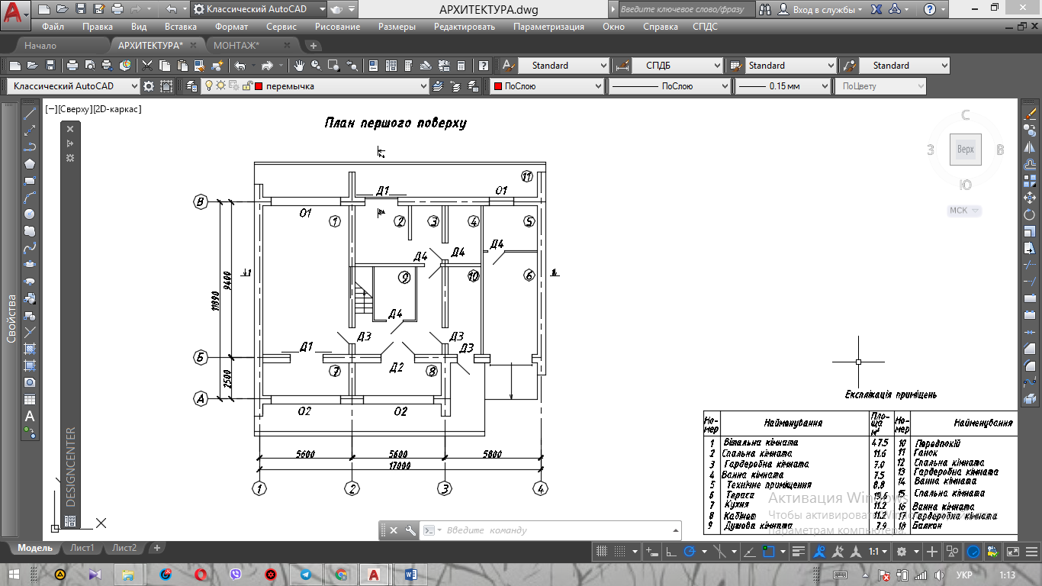

**Рис. 3.1 План першого поверху будівлі.**

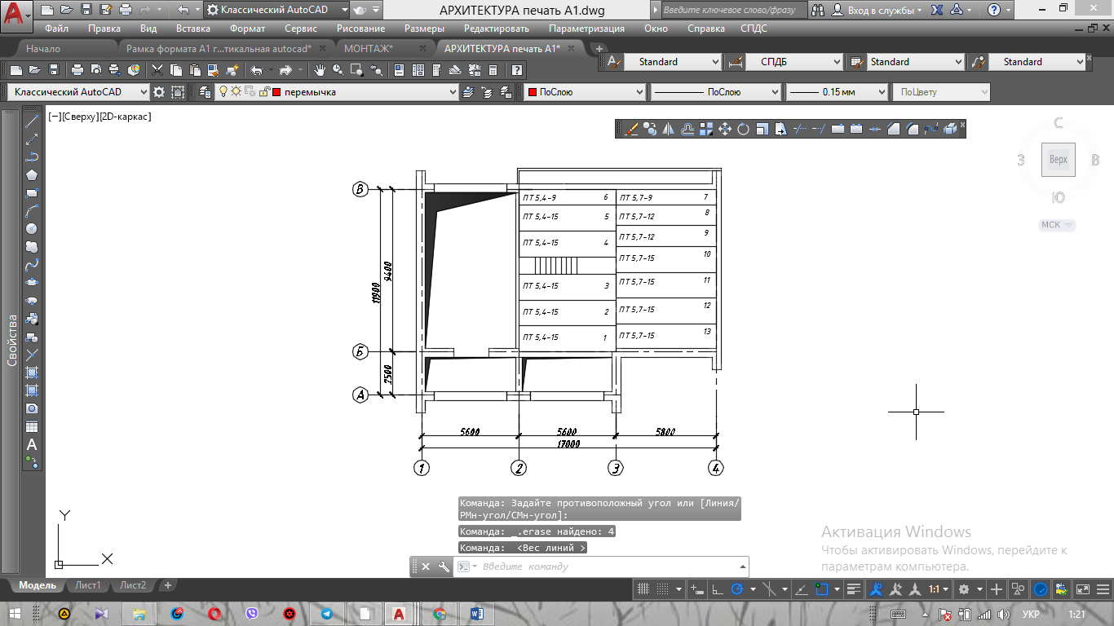

**Рис. 3.2 План перекриття з розкладкою збірних плит.**

* 1. **Підрахунок об’ємів робіт**
     1. **Складення специфікацій**

***Таблиця 3.1***

Специфікація столярних виробів

|  |  |  |  |  |  |
| --- | --- | --- | --- | --- | --- |
| Найменування виробів | Марка | Розмір коробки, мм | | Кількість | |
| висота | ширина | на один  поверх | на усі поверхи |
| 1 | 2 | 3 | 4 | 5 | 6 |
| Вікно | 01 | 1,420 | 1,470 | 1 | 1 |
| Вікно панорамне | 02 | 4,980 | 4,210 | 3 | 3 |
| Двері | Д1 | 2,200 | 2,000 | 3 | 3 |
| Двері | Д2 | 2,200 | 2,000 | 1 | 1 |
| Двері | Д3 | 2,050 | 960 | 3 | 3 |
| Двері | Д4 | 2,000 | 900 | 4 | 8 |
| Двері гаражу | ДГ | 2,000 | 2,500 | 1 | 1 |

***Таблиця 3.2***

Специфікація збірних залізобетонних конструкцій

|  |  |  |  |  |
| --- | --- | --- | --- | --- |
| Найменування виробів | Марка | Маса  елемента, т | Кількість | |
| на один поверх | усі поверхи |
| 1 | 2 | 3 | 4 | 5 |
| Залізобетонні плити перекриття розміром 5700х1500 | ПТ 5,7-15 | 2,1 | 4 | 4 |
| 5700х1200 | ПТ 5,7-12 | 1,7 | 2 | 2 |
| 5700х900 | ПТ 5,7-9 | 1,3 | 1 | 1 |
| 5400х1500 | ПТ 5,4-15 | 2,0 | 5 | 5 |
| 5400х900 | ПТ 5,4-9 | 1,2 | 1 | 1 |
| Залізобетонні перемички | 2ПБ17-2 | 0,071 | 13 | 17 |

* + 1. **Підрахунок об’єму цегляної кладки стін**
* стіни товщиною в 2 цегли

Площа стін:



де  – довжина стін, м

 – висота стін, м.

$$F_{ст}=3,46∙24,18+27,7∙7,11+\left(\left(33,2∙8,3\right)-4∙\left(\frac{8,5∙\left(8,3-3,46\right)}{2}\right)\right)+\left(\left(10,8∙6,18\right)-2∙\left(\frac{3,413∙5,4}{2}\right)\right)=522,21 м^{2}$$

Площа прорізів в стінах:



де  – ширина прорізу, м

 – висота прорізу, м

*n* – кількість прорізів (дверей і вікон).

Площа стін з врахуванням прорізів:



Об’єм кладки стін:



де *t* – товщина стіни (кладки), м.

Кількість цегли:

,

де *n* – кількість цегли для 1м3 кладки.

Об’єм розчину для кладки:

,

де  – об’єм розчину для 1м3 кладки.

$$N_{Р}=228,053∙0,24=54,85 м^{3}$$

* стіни товщиною в 1,5 цегли

Площа стін:



де  – довжина стін, м

 – висота стін, м.

$$F_{ст}=6,18∙1,99+9∙5,7+9∙6,6=123 м^{2}$$

Площа прорізів в стінах:



де  – ширина прорізу, м

 – висота прорізу, м

*n* – кількість прорізів (дверей і вікон).

Площа стін з врахуванням прорізів:



Об’єм кладки стін:



де *t* – товщина стіни (кладки), м.

Кількість цегли:

,

де *n* – кількість цегли для 1м3 кладки.

Об’єм розчину для кладки:

,

де  – об’єм розчину для 1м3 кладки.

$$N_{Р}=42,51∙0,221=9,4 м^{3}$$

* перегородки

Площа стін:



де  – довжина стін, м

 – висота стін, м.

$$F_{ст}=3∙31,14+9∙0,635+9∙0,99+2,1∙3,8+4,2∙3+3,4∙5+5,22∙4+4,21∙2=174,93 м^{2}$$

Площа прорізів в стінах:



де  – ширина прорізу, м

 – висота прорізу, м

*n* – кількість прорізів (дверей і вікон).

Площа стін з врахуванням прорізів:



Об’єм кладки стін:



де *t* – товщина стіни (кладки), м.

Кількість цегли:

,

де *n* – кількість цегли для 1м3 кладки.

Об’єм розчину для кладки:

,

де  – об’єм розчину для 1м3 кладки.

$$N_{Р}=20,13∙0,0227=0,46 м^{3}$$

Результати розрахунків об’ємів робіт зведено в таблиці 3.3.

***Таблиця 3.3***

|  |  |  |  |  |  |
| --- | --- | --- | --- | --- | --- |
| Товщина стін та перегородок | | Площа кладки, $м^{2}$ | Об’єм кладки, $м^{3}$ | Кількість цегли, тис. шт. | Об’єм розчину, $м^{3}$ |
| 2,5к | 510мм | 448,09 | 228,53 | 101 | 64,71 |
| 1,5к | 380мм | 111,864 | 42,51 |
| 0,5к | 120мм | 167,73 | 20,13 |

* 1. **Вибір крана для виробництва кам’яних та монтажних робіт**
* **визначення вантажопідйомності:**



де - маса найбільш важкого вантажу;

- маса стропувального пристосування.



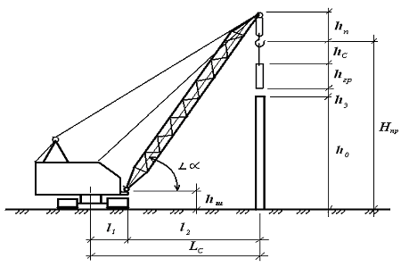

**Рис. 3.3 Схема визначення параметрів крана, оснащеного стріловим обладнанням.**

* **визначення висоти підйому крюка:**

,

де - перевищення опори елемента, що монтується, над рівнем стоянки крана;

- запас по висоті, необхідний за умовами монтажу для заведення конструкції на монтаж чи перенесення її через змонтовані конструкції (не менш 0,5м);

- висота елемента в монтажному положенні;

- висота стропування, відстань від верху елемента, що монтується до низу крюка в робочому положенні.

$$H_{кр}=3,0+1,0+0,22+2,0=6,22 м$$

* **визначення вильоту стріли:**

;

де  – половина колії крана, м;

 – відстань від найближчої опори крана до осі конструкції, що монтується.

$$l_{2}=\frac{H_{кр}+h_{п}-h_{ш}}{tgα} ,$$

де  – довжина вантажного поліспаста;

 – відстань від рівня стоянки крана до осі шарніра підвіски стріли (1,5 … 2,2м);

α – кут нахилу стріли (α = 75 … 78°, tg 75° = 3,732).

$$l_{2}=\frac{6,22+1,79-1,9}{tg75}=1,64 м$$

$$L_{с}=2,5+1,64=4,14 м$$

Обираємо 2 марки кранів. Результати підбора кранів зведено в таблиці 3.4.

***Таблиця 3.4***

|  |  |  |  |  |
| --- | --- | --- | --- | --- |
| №  варіанта | Марка  машини | Вантажопідйомність  , т | Висота підйому крюка, , м | Виліт стріли,  , м |
| І | КС-4561А (база 3,4 м) | 8,1 | 18 | 18 |
| ІІ | КС-4362 (база 4,2 м) | 8 | 18 | 18 |

* 1. **Складання калькуляції трудовитрат та заробітної плати робочих на виконання кам’яних і монтажних робіт**
     1. **Визначення трудомісткості робіт**

Трудомісткість робіт визначається за формулою:

$$T=\frac{V∙H_{BP}}{k∙t_{зм}}(люд-год; маш-год)$$

де $H_{BP}-$ норма часу при виконанні робіт, люд-год; маш-год;

$V-$ об’єм робіт у відповідних одиницях;

$t_{зм}-$ тривалість робочої зміни, $t_{зм}=8$ годин;

$k-$ коефіцієнт за одиницею часу.

1) Кладка зовнішніх стін товщиною 2 цегли з розшивкою:

2) Кладка внутрішніх стін товщиною 1,5 цегли під штукатурку:

3) Кладка перегородок товщиною 0,5 цегли:

4) Встановлення та розбірка інвентарної блочної підмостки:

5) Встановлення залізобетонних перемичок:

6) Монтаж плит перекриття площею до :

7) Монтаж плит перекриття площею до :

8) Монтаж сходових маршів та площадок:

9) Заливка швів плит перекриття:

10) Встановлення віконних і дверних блоків:

11) Подача цегли стріловим краном:

12) Подача розчину стріловим краном:

* + 1. **Зарплата за видами робіт калькуляції**

Заробітна плата визначається за формулою:



де Т – трудомісткість, л-дн;

$t_{зм}-$ тривалість робочої зміни, $t_{зм}=8$ годин;

$С_{фу}-$ фактична усереднена вартість люд-год конкретного виду робіт.

Кладка зовнішніх стін товщиною 2 цегли з розшивкою:

$${ЗП}_{1}=58,98∙91,4∙8=43126,18 грн.$$

Кладка внутрішніх стін товщиною 1,5 цегли під штукатурку:

$${ЗП}_{2}=58,98∙17∙8=8021,28 грн.$$

Кладка перегородок товщиною 0,5 цегли:

Встановлення та розбірка інвентарної блочної підмостки:

Встановлення залізобетонних перемичок:

Монтаж плит перекриття площею до :

Монтаж плит перекриття площею до :

Монтаж сходових маршів та площадок:

Заливка швів плит перекриття:

Встановлення віконних і дверних блоків:

Подача цегли стріловим краном:

Подача розчину стріловим краном:

* 1. **Порівняння варіантів механізації**

*Собівартість однієї зміни експлуатації машини*

Даний параметр визначається за формулою:

,

де *См-год* – вартість маш-години роботи машини в грн. за станом на 01.04.2020.

*Kінф*. – коефіцієнт інфляції – приведена вартість маш-години роботи машини к вартості маш-години на момент складання розрахунку.

*kинф*. = 11,6 (на 01.04.2020).

І варіант – автомобільний кран КС-4561А

$$С_{м-зм}=580∙8∙11,6=53824 грн.$$

ІІ варіант – пневмоколісний кран КС-4362

$$С_{м-зм}=700∙8∙11,6=64960 грн.$$

*Собівартість механізованого процесу:*

,

де *Тзм* – час роботи машини на площадці у змінах;

*СЗП* – сума зарплати робочих, зайнятих ручною працею;

1,7 – коефіцієнт накладних витрат на заробітну плату.

І варіант:

$${C^{I}}_{м.р.}=1,08∙53824∙19,12+1,7∙52614,64=1200888,96 грн$$

ІІ варіант:

$${C^{II}}_{м.р.}=1,08∙64960∙19,12+1,7∙52614,64=1430842,9 грн$$

*Вибір найбільш економічного варіанта*

Порівняння варіантів механізації робіт з будівництва і монтажу здійснюється за вартістю одиниці продукції.

Собівартість одиниці продукції:



де *См.пр.* – собівартість механізованого процесу, грн;

*Vм.р.* – об’єм механізованої розробки, м3.

І варіант:

$$С_{од.пр.}=\frac{1200888,96}{355,88}=3374,42\frac{грн}{м^{3}}$$

ІІ варіант:

$$С_{од.пр.}=\frac{1430842,9}{355,88}=4020,58\frac{грн}{м^{3}}$$

***Приймаємо І-й варіант механізації як більш економічний.***

* 1. **Складання графіка виробництва кам’яних і монтажних робіт**

Тривалість процесів в днях розраховується виходячи з трудомісткості цих процесів.

*;,*

де  – кількість людей, зайнятих на виконанні роботи;

 – кількість механізмів одного типу, задіяних на виконанні роботи;

 – кількість робочих змін в одному календарному дні.

Графік зображено на аркуші №4.

* 1. **Техніко-економічні показники проекту**

1. Тривалість робіт (за графіком виробництва робіт):

*П=6 днів*

1. Загальна трудомісткість:
$$Т_{о}=123,338 л-дн$$

$$Т_{о}=19,12 м-зм$$

2. Витрати праці на 1м³ цегляної кладки при зведенні надземної частини будівлі:
$$Т_{од.}=\frac{Т_{о}}{V_{м.р.}}=\frac{109,7}{355,88}=0,31\frac{л-дн}{м^{3}}$$

3. Загальна зарплата робочих: 69202,72 грн.
4. Вартість механізованого процесу зі зведення надземної частини будівлі:
 $$C_{м.пр.}=1200888,96 грн.$$

  1. **Технологія виробництва кам’яних і монтажних робіт**

Технологічний процес кам’яної кладки складається з основних та допоміжних операцій. До основних операцій відносять подачу і розкладку цегли та розрівняння розчину, укладку цегли. Допоміжними операціями являються встановлення порядовок, прічалок, перелопачування розчину, перевірка правильності кладки по рівню і схилу.

Укладку цегли в стіни починають з викладки верстових рядів, а після – забутки. Цеглу укладають в верстові ряди способами впріжим, впритиск з підрізкою розчину і впритиск, а в забутку – способом на розчин (вполупритиск).

Укладку цегли способом впріжим виконують за допомогою кельми, якій розрівнюють розчин й підгортають частину його до раніше укладеної цегли. Далі цеглу, що укладають, опускають на постіль і притискають ребром до раніше укладеної, а після вирівнюють по причалці. Після укладки 4-5 цеглини надлишок розчину, вичавленого з горизонтального шва на лице стіни, підрізають ребром кельми.

Кладку способом впритиск с підрізкою розчину ведуть з повним заповненням горизонтальних і вертикальних швів. При цьому способі кельмою розрівнюють розчин по постелі, а потім цеглою, тримаючи її нахиленою до поверхні кладки на відстані 5-6 см від раніше укладеної, загрібають розісланий розчин для заповнення вертикального шва з відступом від фасаду стіни на 1 см. Підсовуючи цеглу до раніш укладеної цегли, поступово розчин виправляють, притискають до постілі і вирівнюють по причалці. Надлишок розчину підрізають кельмою, як при кладці способом впріжим.

Кладку способом впритиск виконують в пустошовку таким же способом, як впритиск з підрізкою розчину, але кельмою тільки розрівнюють розчин, який розстеляють вузькою смугою з відступом від зовнішньої стіни на 2— 3 см.

Кладку в забутку способом на розчин виконують, укладаючи цеглу на розчинну постіль, підготовлену між верстовими рядами та осаджуючи їх в рівень з верстовими рядами. При кладці забутки вертикальні шви між цеглинами повинні бути заповнені розчином при розстелянні його для наступного ряду.

* 1. **Контроль якості кам’яних і монтажних робіт**

Постійний контроль за якістю кладки, перевірка відповідно до робочих креслень і вимог будівельних норм і правил. Можливі відхилення від проектних розмірів не повинні перевищувати припустимі, передбачені діючою нормативною документацією.

Якість цегли і розчину встановлювати за паспортами заводів-виготовлювачів, а також за результатами лабораторних випробувань. За ступенем зведення конструкцій необхідно здійснювати геодезичний контроль.

У процесі виконання кладки перевіряти правильність перев'язки і якість швів, горизонтальність, вертикальність і прямолінійність поверхонь стін і кутів. Крім цього встановлювати, чи правильно влаштовані, встановлені й розташовані арматура, прорізи, ніші, закладні деталі, зв'язки, деформаційні шви, димові й вентиляційні канали.

Вертикальність кутів кладки контролювати рівнем і виском, горизонтальність – правилом і рівнем не менше двох разів на кожному ярусі.

Товщину швів перевіряти через 5...6 рядів кладки. Середня товщина горизонтальних швів повинна складати 12, а вертикальних – 10 мм.

При виконанні кладки в сухих, жарких і вітряних умовах перед укладанням цеглу необхідно змочувати в ємкості з водою, що забезпечує краще зчеплення розчину з цеглою і його нормальне твердіння. Поверхню раніше покладеної цегли перед поновленням кладки слід поливати водою. У цьому разі виключається відсмоктування води з розчину, що негативно впливає на вміст в ньому води і міцність.

По завершенні кладки поверху, використовуючи нівелір, перевіряти її горизонтальність і оцінку верху. Відхилення рядів кладки з цегли по горизонталі не повинне перевищувати 15 мм на 10 м довжини. Зсув від проектних положень осей конструкцій має бути не більше 10 мм, а відхилення оцінок поверхів – не більше 15 мм. Не допускається зсув від вертикалі стін більше 10 мм на поверх і 30 мм на будинок.

**ТЕХНОЛОГІЧНА КАРТА НА ВЛАШТУВАННЯ ПОКРІВЛІ З МЕТАЛОЧЕРЕПИЦІ.**

Данною технологічною картою на влаштування покрівлі з металочерепиці передбачено розрахунок робіт з улаштування крокв, влаштування дерев’яного решетування, влаштування гідроізоляції, покриття даху листами з металочерепиці, укладання утеплювача та влаштування пароізоляції.

1. **Розрахунок обсягів робіт**

Всі обсяги робіт зведені у таблицю з номенклатурою елементів та специфікацією пиломатеріалів.

***Таблиця 4.1***

|  |  |  |  |  |
| --- | --- | --- | --- | --- |
| **№з/п** | **Найменування** | **Од. вим.** | | **Кількість** |
| 1 | Обрешітка 32х100мм , крок 400мм | $$м^{2}$$ | | 252,16 |
| 2 | Площа, що закривається металочерепицею МЧ-43 | $$м^{2}$$ | | 252,16 |
| 3 | Шпильки М14х350 | шт. | | 45 |
| 4 | Рубероїд РКМ-350Б (для пароізоляції) | $$м^{2}$$ | | 252,16 |
| 5 | Шурупи 5х30 з ущільнюючою шайбою | кг | | 10,8 |
| 6 | Коньковий елемент | м | | 14 |
| 7 | Рубероїд РКМ-350Б (для ізоляції покрівлі) | $$м^{2}$$ | | 252,16 |
| 8 | Рубероїд РКМ-350Б (для ізоляції утеплювача) | $$м^{2}$$ | | 252,16 |
| 9 | Рубероід РКМ-350Б (для обгортання) | $$м^{2}$$ | | 142,8 |
| 10 | Керамзітовий гравій | $$м^{3}$$ | | 37,9 |
| 11 | Вітрові планка ВП-01 L=2,5м | шт. | | 12 |
| **Специфікація пиломатеріалів** | | | | |
| **№з/п** | **Найменування** | **Од. вим.** | **К-ть, шт.** | **Загальний обсяг, $$м^{3}$$** |
| 1 | Мауерлат 150х150мм L=14м | $$м^{3}$$ | 2 | 0,63 |
| 2 | Кроквяні ноги 200х50мм L=6м | $$м^{3}$$ | 12 | 0,72 |
| 3 | Кроквяні ноги 200х50мм L=3м | $$м^{3}$$ | 12 | 0,36 |
| 4 | Кроквяні ноги 200х50мм L=6,6м | $$м^{3}$$ | 12 | 0,792 |
| 5 | Кроквяні ноги 200х50мм L=4,3м | $$м^{3}$$ | 12 | 0,516 |
| 6 | Кроквяні ноги 200х50мм L=6,3м | $$м^{3}$$ | 6 | 0,378 |
| 7 | Дерев’яна накладка 200х50мм L=1,6м | $$м^{3}$$ | 24 | 0,384 |
| 8 | Стійки 100х100мм L=1,28м | $$м^{3}$$ | 12 | 0,154 |
| 9 | Затяжка брусок 100х100мм L=4,44м | $$м^{3}$$ | 12 | 0,533 |
| 10 | Опорні бруски 100х40мм L=0,17м | $$м^{3}$$ | 30 | 0,021 |
| 11 | Дошки підшивні 100х20мм L=9м | $$м^{3}$$ | 192 | 3,456 |
| 12 | Дошки підшивні 100х20мм L=2м | $$м^{3}$$ | 125 | 0,5 |
| 13 | Дошки ходові 150х30мм L=9м | $$м^{3}$$ | 74 | 3,0 |
|  | Всього |  |  | 11,444 |

* 1. **Складання калькуляції трудовитрат та заробітної плати робочих на виконання робіт з влаштування покрівлі**

Трудомісткість виробництва робіт визначається по формулі:



де Nч – норма часу .

V - об'єм робіт у відповідних одиницях;

tзм – тривалість робочої зміни в годиннику (при п'ятиденному робочому тижні tзм= 8 година.);

К– коефіцієнт при нормі часу.

1) Улаштування крокв:

2) Влаштування дерев’яного решетування:

3) Влаштування гідроізоляції:

4) Підняття листів металочерепиці:

5) Переміщення листів металочерепиці:

6) Покриття даху листами із металочерепиці:

7) Укладання утеплювача:

8) Влаштування пароізоляції:

$$Т=\frac{235,65∙5,7}{100∙8}=1,68 (л-дн)$$

Заробітна плата визначається за формулою:



де Т – трудомісткість, л-дн;

$t_{зм}-$ тривалість робочої зміни, $t_{зм}=8$ годин;

$С_{фу}-$ фактична усереднена вартість люд-год конкретного виду робіт.

Улаштування крокв:

$${ЗП}_{1}=54,4∙4,1∙8=1784,32 грн.$$

Влаштування дерев’яного решетування:

$${ЗП}_{2}=54,4∙4,3∙8=1871,36 грн.$$

Влаштування гідроізоляції:

$${ЗП}_{3}=52,91∙2,1∙8=888,89 грн.$$

Підняття листів металочерепиці:

Переміщення листів металочерепиці:

$${ЗП}_{5}=46,7∙0,32∙8=119,55 грн.$$

Покриття даху листами із металочерепиці:

$${ЗП}_{6}=58,98∙5,99∙8=2826,32 грн.$$

Укладання утеплювача:

$${ЗП}_{7}=51,93∙4,3∙8=1786,4 грн.$$

Влаштування пароізоляції:

$${ЗП}_{8}=52,91∙1,68∙8=711,11 грн.$$

Результати розрахунків зведені в таблиці 4.1.

* 1. **Техніко-економічні показники**

1. Тривалість виконання покрівельних робіт в днях

Пр = 6 дн.

2. Загальна трудомісткість улаштуванню покрівлі

ΣТр = 22,805 люд-дн.

3. Витрати праці на 1 м2 покрівлі



де Vзаг. – загальний об'єм покрівельних робіт в м2.

4. Виробіток на одного робочого в зміну.

.

***Таблиця 4.3***

|  |  |  |  |
| --- | --- | --- | --- |
| № | Показник | Од. виміру | Кількість |
| 1 | Тривалість робіт | дні | 6 |
| 2 | Трудомісткість | люд.дн | 22,805 |
| 3 | Витрати праці | люд-дн/м2 | 0,09 |
| 4 | Виробіток | м2/ люд.дн | 11,06 |
| 5 | Заробітна платня | грн. | 9994 |

* 1. **Технологія й організація виконання робіт**

Листи металочерепиці поставляються за попередньо заявлених розмірам, що встановлюються в результаті ретельних обмірювань схилу даху. При обмірюваннях схилу враховується неодмінна умова – листи металочерепиці укладають на репетування так, щоб край її виступав назовні не більше ніж на 40 мм. Перевищення цього розміру (40 мм) не допускається через можливу деформацію листа

При монтажі крокв і обрешітки не повинно бути перекосів, розміри схилів повинні бути відповідними до проектних.

Для пристрою покрівлі використовуються профільовані листи металочерепиці, що випускаються фірмою СПТОО «Букою» - Класик, ТУ 5285-001-35530527-98.

Знаючи стандартну корисну ширину аркушів металочерепиці, можна підрахувати необхідну їх кількість. При довжині сходів більш 7,5 м листи рекомендується розбивати на два шматки з накладанням 200 мм.

Зберігати листи металочерепиці потрібно в такий спосіб: привезені листи металочерепиці в заводському упаковані повинні бути покладені на рівне місце на бруси товщиною до 20 м з кроком до 0,5 м.

Перед початком пристрою покрівлі з металочерепиці потрібно зробити контрольне обмірювання схилів з встановленням площинності i їх перпендикулярності стосовно ліній коника i карнизів. Цей процес є контрольним тому, що він є визначальним до дотримання якості укладання металочерепиці.

Решетування під аркуші металочерепиці виконуються з антисептичних дошок перетином 32x100 мм: для листів Класик відстань від крайньої лати - 300 мм, наступні відстані між осями - 350 мм;

Вихідна на карниз дошка повинна бути на 10-15 мм товще інших.

Решетування варто укладати зверху на вільно покладений на крокви гідропароізоляційний матеріал для забезпечення вентиляції під покрівельними листами (між гідроізоляційним матеріалом i металочерепицею) i запобігання конденсату з нижньої сторони покрівельного листа.

Матеріал гідропароізоляції повинен усмоктувати вологу з боку теплоізоляції. Для задовільної вентиляції гідропароізоляція робиться так, щоб струмінь холодного повітря безперешкодно міг пройти від карнизу під коника даху. Вентиляційні отвори влаштовуються в найвищому місці покрівлі.

Гідропароізоляційний матеріал (прокладку) встановлюють з накладанням один на одного (100-150 мм) від карниза до коника. Повітря для вентиляції попадає під профільний лист від карниза до коника.

При пристрої решетування під листи металочерепиці в сирих приміщеннях залишають зазор (мінімум 50 мм) між нижньою поверхнею гідроізоляції і нижнім покриттям. Така конструкція вимагає підняти решетування додатково на 50 мм, щоб нижня частина гідроізоляції провітрювалася. Для цього на крокви прибивають бруски перетином 50x50 мм.

Для запобігання просочування вологи на решетування під коника варто прибити смугу гідроізоляційного матеріалу.

Дошки на торцевих ділянках i дошки ребристого обшивання, що виходять на карнизи, повинні бути вище решетування на висоту профільного листа.

Карнизна планка повинна бути закріплена до укладання листів металочерепиці оцинкованими цвяхами через 300 мм. Щоб конькова планка була добре закріплена, під неї по обох сторін прибивають додаткові дошки.

Монтаж листів металочерепиці починається з торцевих ділянок на двосхилому даху.

Капілярна канавка кожного листа повинна бути накрита наступним листом. У листа Класик капілярна канавка знаходиться на хвилі лівого краю, у листа Ставан - на правому краї.

Монтаж покрівельних листів можна починати як з лівого, так i з право­го торця. Коли монтаж починають з лівого краю, то наступний лист установ­люють під останню хвилю попереднього листа Край листа встановлюють по карнизу i кріплять з виступом від карниза на 40 мм.

Кріплення аркушів металочерепиці треба починати з закріплення трьох -чотирьох аркушів гвинтом саморізним на конику, вирівняти їх строго по карнизу, після кріпити остаточно по всій довжині.

Для цього потрібно встановити перший лист i прикріпити його одним гвинтом саморізним у коника. Після укласти другий лист так, щоб нижні краї складали рівну лінію. Скріпити накладання одним гвинтом саморізним по верху хвилі під першою поперечною складкою.

Якщо виявиться, що листи не стикуються, варто спочатку підняти лист від іншого, потім, злегка нахиляючи лист i рухаючи знизу нагору, укладати складку за складкою i скріплювати гвинтом саморізним по верху хвилі під кожною поперечною складкою.

Скріпити 3-4 листа між собою i отриманий рівний нижній край вирівняти строго по карнизу потім скріпити листи до решетування остаточно.

Профільні листи кріпити гвинтами саморізами з пофарбованою восьмигранною голівкою з шайбою, що угвинчують у прогин хвилі профілю під поперечною хвилею перпендикулярно до листів. Використовуються гвинти розмірами 4,5x19 мм i 4,8x25,35 мм.

На кожен квадратний метр профілю встановлювати 7 гвинтів саморізів з огляду на те, що по краю лист кріпиться тільки в кожній другій хвилі.

У місцях подовжніх накладів листів металочерепиці рекомендується скріплювати між собою за допомогою гвинтів саморізів розміром 4,5(4,8)х 19 мм з кроком через одну хвилю. У місцях накладу листів металочерепиці по довжині рекомендується забезпечити «наклад» листів не менш 200 мм.

У місцях розжолобків повинно установлюватися гладкий лист шири­ною 1250 мм по суцільному решетуванню. Гладкий лист кріпити до суцільного решетування оцинкованими цвяхами.

Після укладання листів металочерепиці рекомендується установити зверху декоративну планку. Планку встановлювати строго за шнypом, крок гвинтів 200 - 300 мм.

Торцеву планку кріплять до дерев'яної основи гвинтами саморізами, ця планка покриває торець поверх хвилі профілю. Планку встановлювати строго за шнуром, крок гвинтів 200 - 300 мм.

Коник даху повинний закриватися коньковими елементами після установки уcix рядових листів металочерепиці i закріплення ущільнювальної прокладки. Конькові елементи повинні закріплюватися гвинтами саморізами на кожній другій профільній хвилі.

Miж коником i листами металочерепиці рекомендується встановлювати спеціальну профільну ущільнювальну прокладку. Конькову планку встановлювати строго за шнуром, крок гвинтів 200 - 300 мм. Профільна ущільнювальна прокладка кріпиться до решетування тонкими оцинкованими цвяхами.

Скочування снігу над входом у будинок явище небезпечне, тому на відстані близько 350 мм від карниза під другим поперечним малюнком варто закріпити спеціальне снігозатримувальний пристрій. Кріплення варто здійснити крізь лист до решетування великим гвинтом саморізним чи болтом.

При необхідності обрізки листів металочерепиці варто користатися ножівкою по металі, чи ножицями ручною електропилкою з твердосплавними зубами.

Усі місця зрізу, сколів й ушкоджень захисного шару повинні бути пофарбованими для запобігання листа металочерепиці від кромкової корозії.

Для безпечної експлуатації даху необхідно установити сходи для підйому на дах; перехідні містки повинні бути закріплені на даху, якщо ухил складає більше ніж 1:8. Кріплення під місток фіксуються шурупами через листи металочерепиці до додаткової підстави. Відстань між кріпленнями -1000мм.

Сходи на даху кріпляться шурупами крізь лист до решетування.

У місцях примикання листів металочерепиці до вертикальних поверхонь (стін, труб i т.п.) рекомендується встановлювати планки стиків.

* 1. **Контроль якості при покрівельних роботах**

Контроль якості робіт по пристрої покриттів будівель і споруд необхідно вести відповідно до проектної документації і вимог ДБН В.2.6-14.95 «Конструкції будівель і споруд. Покриття будівель і споруд»; ДБН А 3.3-2009 «Техніка безпеки в будівництві»; ДБН А.3.1-5-96 «Організація будівельного виробництва».

Контроль якості при пристрої покрівель повинен здійснюватися перед початком (вхідний контроль), в процесі виконання (операційний контроль) робіт і при остаточному їх прийомі (приймальний контроль).

Проміжному контролю з оформленням актів на приховані роботи підлягають процеси, які неможливо перевірити на завершальній стадії.

В процесі влаштування покрівлі необхідно перевіряти відповідність матеріалів, що використовуються, вимогам діючих стандартів і технічних умов, завершеність на покритті попередніх робіт, з погляду можливості якісного виконання наступних, правильність виконання окремих етапів робіт. Результати перевірок необхідно заносити в журнали проведення робіт і лабораторного контролю.

Приймання закінчених покрівель повинно супроводжуватися ретельним оглядом їх поверхонь, особливо в місцях примикання до виступаючих частин будівлі.

Закінчені покрівлі повинні відповідати наступним вимогам:

* повинні бути витримані заданий ухил $30°$ і відмітки покрівлі;
* для скатних покрівель відхилення величини фактичного схилу від проектного не повинне перевищувати 5 %.;
* з поверхні скатної покрівлі повинно здійснюватися повне відведення води;
* листи покрівлі повинні щільно прилягати до обрешітки, прикріплені до неї належним чином і мати необхідне нахльостування в сполученнях;
* настил і обрешітка повинні бути в одній площині, при перевірці 2-х метровою рейкою просвіт не повинен перевищувати 5 мм.
* ряди покриття повинні бути укладені перпендикулярно коневі;
* знайдені при огляді покрівлі дефекти або відхилення від проекту повинні бути виправлені до здачі будівлі в експлуатацію.

**РОЗДІЛ ІІІ**

**ОХОРОНА ПРАЦІ**

**5.1. Охорона праці та вимоги щодо захисту навколишнього середовища на земляні роботи**

Загальні вимоги

Під час виконання земляних та інших робіт у котлованах, траншеях необхідно вжити заходів із запобігання впливу на працівників таких небезпечних і шкідливих виробничих факторів:

* машини та їх робочі органи, що рухаються, предмети, що ними переміщуються;
* підвищена напруга в електричному колі, замикання якого може відбутися через тіло людини;
* недостатня освітленість робочої зони; - підвищений рівень шуму та вібрації на робочому місці;
* підвищена запиленість та загазованість повітря робочої зони;
* патогенні мікроорганізми.

Планування, організацію і виконання земляних робіт необхідно здійснювати згідно з вимогами СНиП 3.02.01.

Під час виконання земляних робіт необхідно дотримуватись вимог безпеки та охорони праці, відповідних рішень проектно-технологічної документації (ПОБ, ПВР тощо), зокрема:

* визначеної безпечної крутизни незакріплених укосів котлованів і траншей з урахуванням навантаження від машин і ґрунту;
* визначеної конструкції кріплення стінок виїмок;
* визначених типів і місць встановлення огорож виїмок, перехідних містків, а також сходів для спуску працівників до місця робіт або їх евакуації;
* вибраних типів машин, що застосовуються для розробки ґрунту та місць їх встановлення;
* додаткових заходів забезпечення стійкості укосів у зв'язку із сезонними змінами щільності ґрунтів та контролю.

З метою запобігання розмиванню, зсувам ґрунтів, обваленню стінок виїмок у місцях виконання земляних робіт до їх початку необхідно забезпечити відведення поверхневих і підземних вод. Місце виконання робіт необхідно очистити від валунів і каміння, дерев, будівельного сміття, а виявлені на укосах відшарування ґрунту ліквідувати. Проектом виконання робіт повинні бути передбачені заходи, які необхідно обов'язково вжити до початку виконання земляних робіт на зсувонебезпечних схилах. Під час земляних робіт необхідно вести постійний контроль стану схилів, обмежити вплив на них динамічного навантаження під час ущільнення ґрунту, забивання паль та вибухових робіт.

До виконання земляних робіт залучаються працівники, допущені з медичної точки зору до роботи в замкнутих просторах. Територія виконання земляних робіт повинна бути огороджена в місцях можливого проходу людей і руху транспорту. Також територія забезпечується попереджувальними написами і знаками із сигнальним освітленням у нічний час. Огорожа встановлюється на відстані не менше ніж 2 м від межі виїмки.

Щодо навколишнього середовища, одним з найефективніших альтернативних методів видалення зелених насаджень з території майбутнього будівельного майданчику може бути переробка стовбурів, гілок, кори, листя на лісопереробних заводах, продаж зрубаного лісу населенню в якості палива або для переробки на ділову деревину таку, як дошки, колоди, бруси тощо. Дерева, що знаходяться на площадці будуть пересаджені.

На всій території, що займається під будівлю рекомендується знімати родючий шар ґрунту.

**5.2. Охорона праці та вимоги щодо захисту навколишнього середовища на цегляні та монтажні роботи**

Загальні вимоги

Під час експлуатації будівельних машин, засобів механізації, пристроїв, оснащення, ручних машин, інструменту (далі - будівельних машин) повинні бути передбачені заходи та засоби із запобігання впливу на працюючих небезпечних та шкідливих виробничих факторів (ГОСТ 12.0.003):

* підвищений рівень шуму, вібрації, загазованості, запиленості робочої зони машиніста;
* недостатня освітленість робочої зони;
* підвищена напруга в електричному колі, замикання якого може відбутися через тіло людини.

Будівельні машини повинні відповідати вимогам нормативних документів і на них повинна бути експлуатаційна документація, а крани та інші машини, що придбані за кордоном - повинні мати сертифікат відповідності вимогам безпеки праці (6.3 НПАОП 0.00-1.01). Забороняється експлуатація засобів механізації без передбачених їх конструкцією огорож, блокувань, систем сигналізації та інших засобів колективного захисту працюючих. Засоби механізації, які не підлягають реєстрації в органах державного нагляду (нові, орендовані, після капітального ремонту), допускаються до експлуатації після огляду і опробування особою, відповідальною за їх безпечну експлуатацію. До управління і обслуговування будівельних машин допускаються особи (працівники), що отримали відповідну професійно-технічну підготовку, пройшли навчання і перевірку знань із безпеки праці.

Під час організації кам'яних робіт у технологічних картах будівельних процесів повинна бути передбачена система організаційно-технічних заходів, а також засоби для запобігання впливу на працюючих шкідливих і небезпечних виробничих факторів:

* розташування робочого місця на значній висоті щодо поверхні землі;
* спонтанне обвалення елементів цегляної кладки;
* машини, що рухаються, їх робочі органи; конструкції і матеріали, що ними переміщуються;
* недостатня штучна освітленість робочої зони під час виконання робіт у темний період доби;
* несприятливі метеорологічні умови.

При виконанні робіт необхідно строго виконувати вимоги ДБН В.2.6 - 33: 2008 «Техніка безпеки в будівництві» та притримуватися певних правил:

* матеріали після прибуття їх на будівельний майданчик складують у штабеля за маркам;
* всі вантажні машини, механізми та прилади перед експлуатацією перевіряють згідно з правилами Держпромнагляду;
* при роботі крана забороняється знаходження людей в зоні його дії;
* не допускається перенос вантажу робочими;
* до роботи з електроприладами допускаються робочі, які пройшли медичний огляд і мають медичний висновок;
* в процесі кладки муляр зобов'язаний виконувати наступні вимоги: працювати в спецодязі, захисній касці, застосовувати запобіжні пристрої, тримати в порядку й чистоті робоче місце, при розшивці зовнішніх швів не знаходитися на стіні, обгороджувати викладені прорізи або встановлювати дверні чи віконні блоки, стежити за справністю інструменту, рубання і тесання цегли виконувати в захисних окулярах, спускатися з риштування тільки по драбинах або маршових сходах будинку, що зводиться.

Щодо вимог охорони міського середовища: всі тимчасові будівлі та споруди на будівельній площадці слід розміщувати з врахуванням мінімальних порушень навколишнього середовища та життя населення у прилеглих районах, дотримання санітарних та протипожежних вимог. Такі приміщення як контора виконроба, душ, медпункт та інше можуть розташовуватися в орендованих на час будівництва прилеглих будівлях. Централізована доставка матеріалів — цементного розчину, залізобетонних конструкцій, дозволяє не влаштовувати на будівельній площадці великі склади, розчинні вузли.

Щоб уникнути забруднення природних водотоків чи водойм, ґрунтові води, що видаляються з будівельної площадки слід пропускати через грязевідстійники, а виробничі (побутові) стоки — через бензомаслоуловлювачи та біофільтри з метою очистки їх від шкідливих домішок до допустимих нормами меж. В міських умовах ґрунтові води можуть скидатися у дощову каналізацію без попередньої очистки, якщо концентрація в них нетоксичних сумішок, масляних і нафтових речовин не перевищує граничну допустиму норму.

**5.3. Охорона праці при покрівельних роботах**

До влаштування покрівлі допускають робочих, які пройшли інструктаж з техніки безпеки, про що повинен бути відповідний запис в журналі інструктажу.

* при роботі на даху зі схилом більше 25% повинно бути встановлено тимчасову огорожу у вигляді поручнів з бортовою дошкою або інвентарних сіток.
* складувати на даху штучні матеріали, інструменти і тару, дозволяється лише при умові, якщо вони гарантовані від падіння.
* покрівельники повинні бути одягнені в комбінезони, озуті в нековзне взуття, мати на собі запобіжні пояси з перевіреним на міцність канатом;
* вихід робочих на дах для укладання листів металочерепиці дозволяється лише після того, як бригадир перевірить справність крокв і обрешітки;
* забороняється проводити покрівельні роботи під час ожеледі, густого туману, вітру більше 6 балів, зливового дощу, грози або рясного снігопаду;
* повинні бути визначені місця кріплення вірьовок для прив'язки запобіжних поясів покрівельників.

Кріплення мотузками повинно здійснюватися за кроквяні ноги або за спеціальні петлі, випущені на поверхню покрівлі, зміцнені також за кроквяні ноги. Прив'язуватися мотузками в усіх випадках за бруси обрешітки забороняється.

**Список використаної літератури**

1. ДБН В.2.2-1-2005 «Житлові будинки. Основні положення».
2. ДБН В.2.6-31;2006 «Теплова ізоляція будівель».
3. Технологія будівельного виробництва. Підручник /В.К. Черненко, М.Г. Єрмоленко, Г.М. Батура та ін.; За редакцією В.К. Черненка, М.Г. Єрмоленка. – К.: Вища школа, 2002.
4. ЕНиР. Е§2-1 Механизированные и ручные земляные работы. М.,  
   Стройиздат, 1988.
5. СНиП 3.02.01-87 «Земляные сооружения, основания и фундаменты».
6. ДБН Д.2.7-2000 «Ресурсні кошторисні норми експлуатації будівельних машин та механізмів», К.: Держбуд України. – 2001. – 343с.
7. ДБН В.2.6 - 33: 2008 «Техніка безпеки в будівництві».
8. ДБН А.3.2-2-2009.«Охорона праці і промислова безпека в будівництві». – К.: Мінрегіонбуд України, 2012. – 67 с.
9. ДБН А.3.1-5:2016. «Організація будівельного виробництва.» – К.: Мінрегіонбуд України, 2016. – 49 с.
10. ЕНиР Сб. Е4. Монтаж сборных и устройство монолитных железобетонных конструкций, Госстрой СССР. М., 198.
11. ДБН В.2.6-14.95 «Конструкції будівель і споруд. Покриття будівель і споруд».
12. ЕНиР Сб. Е7. Кровельные работы, вып. 1. Госстрой СССР, 1986.
13. ДБН А 3.3-2009 «Техніка безпеки в будівництві».
14. ДБН А.3.1-5-96 «Організація будівельного виробництва»